CONTRATO No. Nº CO1.PCCNTR. 4598221

NOMBRE DEL CONTRATISTA: MIGUEL ANGEL MARTINEZ NIÑO

IDENTIFICACION DEL CONTRATISTA: CEDULA 1.143.860.914 de Cali-Valle

OBJETO DEL CONTRATO Prestación de servicios de carácter temporal orientando formación profesional integral como instructor SENA del programa de articulación con la educación media técnica del Centro Agropecuario de Buga

OBLIGACIONES DEL CONTRATISTA:
- Impartir formación a aprendices en el programa de formación presencial y con el apoyo de las plataformas dispuestas por la entidad según el procedimiento de ejecución de la formación.
- Asistir y participar en reuniones, y encuentros de los equipos de desarrollo curricular interdisciplinarios conformados por programa y/o conjunto de programas y/o redes tecnológicas, para garantizar integralidad en la formulación de proyectos formativos, la elaboración de planeaciones pedagógicas, el instrumento de evaluación, material de apoyo, y demás ítems necesarios para la planeación y ejecución de la formación profesional integral de acuerdo con los lineamientos institucionales.
- Participar en la programación y ejecución del proceso de inducción de aprendices de formación titulada y el reconocimiento de aprendizajes previos de acuerdo con lineamientos institucionales y necesidades del Centro.
- Realizar seguimiento de la etapa productiva a los a los aprendices que le sean asignados de acuerdo con los lineamientos establecidos.
- Registrar mensualmente las actividades en las plataformas establecidas por la entidad para el Procedimiento de la Ejecución de la Formación Profesional Integral, verificado mediante la gestión del portafolio de evidencias del instructor.
- Generar estrategias que permitan la permanencia de los aprendices durante el tiempo total del curso, dejando evidencia de la implementación y resultados obtenidos.
- Acompañar a los aprendices en las actividades que se encuentren planeadas por el equipo de Bienestar al Aprendiz del centro y promover la participación de estos en dichas actividades.
- Realizar entrega de los informes mensuales de ejecución en las fechas estipuladas por el supervisor del contrato, en los formatos y medios solicitados, así como del informe final de gestión y demás documentos necesarios para la liquidación del contrato.
- Aplicar y hacer cumplir el reglamento del aprendiz, así como el manual de convivencia del Centro de Formación.
- Acatar los lineamientos del Sistema Integrado de Gestión y el Sistema de Seguridad de Salud en el Trabajo.
- Apoyar al centro de formación cuando este lo requiera, en la promoción del portafolio de servicios.
- Gestionar certificación de la norma de competencia “ORIENTAR PROCESOS FORMATIVOS CON BASE EN LOS PLANES DE FORMACIÓN CONCERTADOS, o la actualización "ORIENTAR FORMACIÓN PRESENCIAL DE ACUERDO CON PROCEDIMIENTO TÉCNICO Y NORMATIVO”.
- Valorar los resultados de aprendizajes de los aprendices en formación, según la planeación pedagógica de los programas de formación asignados.
- Las demás necesarias para el cabal cumplimiento del objeto contractual

LUGAR DE EJECUCIÓN: GUADALAJARA DE BUGA

PLAZO DE EJECUCIÓN: Será hasta el día 02 de Diciembre de 2023

FECHA DE INICIACIÓN CONTRATO: 10 DE FEBRERO DE 2023

FECHA DE TERMINACIÓN DEL CONTRATO: 02 DE DICIEMBRE DE 2023
Prorroga en días: del 03 de Diciembre hasta el 15 de Diciembre de 2023
VIGENCIA DEL CONTRATO: Del 10 de Febrero hasta el 15 de Diciembre de 2023
VALOR DEL CONTRATO: $39.066.667
Valor Prorroga: $ 1.866.666
SUPERVISOR: ALBETH MARTINEZ VALENCIA
IDENTIFICACION DEL SUPERVISOR: CEDULA 14.897.229

SUSPENSIONES Y AMPLIACIONES DE SUSPENSIÓN: SI__ NO X
ACTAS No. | TIEMPO | CAUSALES
N/A | N/A | N/A

Valor total del contrato | $ 40.933.333
Valor Ejecutado | $ 40.933.333
Saldo de pendiente de cancelar al contratista | $ 0
Saldo a liberar | $ 0
BALANCE FINANCIERO:

PRODUCTOS O ACTIVIDADES EJECUTADAS (Indicar de forma concisa y clara que trabajos ejecuto, ej: realizo 200 liquidaciones con éxito, o realizo 50 contratos, editor la página web de la entidad, etc.)
Impartir Formación Profesional Integral
Brindar asesoría a empresas
Evaluar resultados de aprendizaje
Impartir formación directa a aprendices
Informes solicitados por el coordinador para la autorización de la cuenta de cobro mensual
Programación de las fichas atendidas
Listado de asistencia de acuerdo a la actividad desarrollada.
Guía de aprendizaje avalada por el equipo de formadores de docentes en el formato establecido
Rutas de aprendizaje registradas en el sistema de información
Plan de mejoramiento o acción complementaria cuando aplique
Evidencias de aprendizaje en el sistema de información
Juicios evaluativos registrados en el sistema de información de acuerdo con el avance de la fase del proyecto.
Formato de acciones correctivas, preventivas y de mejora
Certificado de la norma de competencia vigente: Orientar formación presencial de acuerdo con procedimiento técnico y normativo
Portafolio del instructor
Formato de Reporte por parte del instructor a la coordinación académica y al equipo de bienestar sobre la novedad del aprendiz – (3 días consecutivos de inasistencia sin causa justa o manifestación verbal por parte del aprendiz de intención de deserción)
Informe mensual de horas
Informe mensual de actividades
Cuenta de cobro mensual de acuerdo al periodo ejecutado y valor del contrato
Soportes pagos al sistema de seguridad social (salud, pensión y ARL) mensual de acuerdo al periodo ejecutado y valor del contrato.
Paz y salvo del almacén y de ambientes de formación
Informe de actividades en el medio que se requiera
Certificado de asistencia y aprobación.
Actas entregadas en el periodo comprendido del 10 de febrero de 2023 al 02 de diciembre de 2023:
ACTA | INSTRUCTOR | FASE | INSTITUCION EDUCATIVA | FICHA | MES REPORTADO
001_2023_2713916_AEM | MIGUEL ANGEL MARTINEZ NIÑO | Comité de Evaluación y Seguimiento - Análisis AP1: Inducción | GENERAL SANTANDER | 2713916 | ABRIL
001_2023_2736861_AEM | MIGUEL ANGEL MARTINEZ NIÑO | Comité de Evaluación y Seguimiento - Análisis AP1: Inducción | LA LEONERA | 2736861 | ABRIL
001_2023_2713899_AEM | MIGUEL ANGEL MARTINEZ NIÑO | Comité de Evaluación y Seguimiento - Análisis AP1: Inducción | LA PAZ | 2713899 | ABRIL
002_2023_2713916_AEM | MIGUEL ANGEL MARTINEZ NIÑO | SOCIALIZACION ETAPA PRACTICA SENA | GENERAL SANTANDER | 2713916 | JUNIO
002_2023_2736861_AEM | MIGUEL ANGEL MARTINEZ NIÑO | SOCIALIZACION ETAPA PRACTICA SENA | LA LEONERA | 2736861 | JUNIO
002_2023_2713899_AEM | MIGUEL ANGEL MARTINEZ NIÑO | SOCIALIZACION ETAPA PRACTICA SENA | LA PAZ | 2713899 | JUNIO
003_2023_2713916_AEM | MIGUEL ANGEL MARTINEZ NIÑO | Comité de Evaluación y Seguimiento -Cierre de fase de ANALISIS | GENERAL SANTANDER | 2713916 | JUNIO
003_2023_2736861_AEM | MIGUEL ANGEL MARTINEZ NIÑO | Comité de Evaluación y Seguimiento -Cierre de fase de ANALISIS | LA LEONERA | 2736861 | JUNIO
003_2023_2713899_AEM | MIGUEL ANGEL MARTINEZ NIÑO | Comité de Evaluación y Seguimiento -Cierre de fase de ANALISIS | LA PAZ | 2713899 | JUNIO
005_2023_2498735_AEM | MIGUEL ANGEL MARTINEZ NIÑO | Comité de Evaluación y Seguimiento - fase EJECUCION | SAN JUAN BOSCO | 2498735 | JUNIO
005_2023_2498740_AEM | MIGUEL ANGEL MARTINEZ NIÑO | Comité de Evaluación y Seguimiento - fase EJECUCION | PABLO SEXTO | 2498740 | JUNIO
005_2023_2513076_AEM | MIGUEL ANGEL MARTINEZ NIÑO | Comité de Evaluación y Seguimiento - fase EJECUCION | GENERAL SANTANDER | 2513076 | JUNIO
006_2023_2498735_AEM | MIGUEL ANGEL MARTINEZ NIÑO | Comité de Evaluación y Seguimiento - fase EVALUACIÓN | SAN JUAN BOSCO | 2498735 | NOVIEMBRE
006_2023_2498740_AEM | MIGUEL ANGEL MARTINEZ NIÑO | Comité de Evaluación y Seguimiento - fase EVALUACIÓN | PABLO SEXTO | 2498740 | NOVIEMBRE
006_2023_2513076_AEM | MIGUEL ANGEL MARTINEZ NIÑO | Comité de Evaluación y Seguimiento - fase EVALUACIÓN | GENERAL SANTANDER | 2513076 | NOVIEMBRE
004_2023_2736861_AEM | MIGUEL ANGEL MARTINEZ NIÑO | Comité de Evaluación y Seguimiento - fase de PLANEACIÓN | LA LEONERA | 2736861 | NOVIEMBRE
004_2023_2713899_AEM | MIGUEL ANGEL MARTINEZ NIÑO | Comité de Evaluación y Seguimiento - fase de PLANEACIÓN | LA PAZ | 2713899 | NOVIEMBRE

Se presenta el consolidado de horas total del periodo comprendido del 10 de febrero de 2023 al 15 de diciembre de 2023:
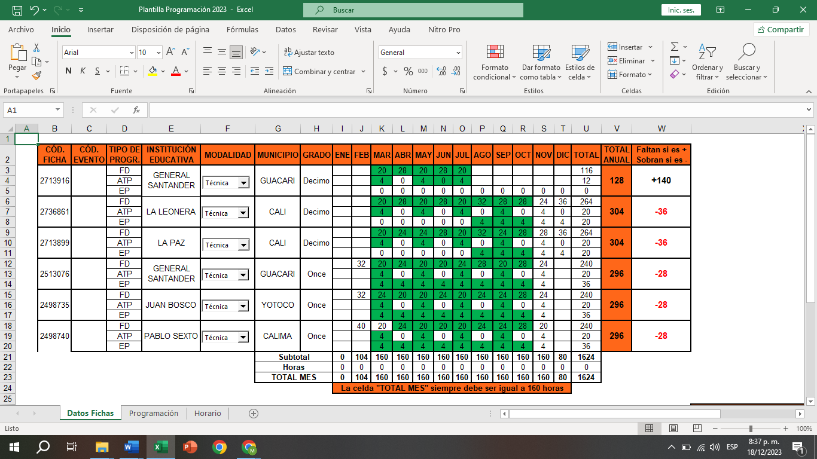

OBSERVACIONES DE LA SUPERVISIÓN SOBRE LOS PRODUCTOS O ACTIVIDADES EJECUTADAS
(especificar de forma ejecutiva un resumen sobre las actividades ejecutadas por el contratista, indicando si se han cumplido las metas planteadas)

SANCIONES: SI___ NO X
CUMPLIMIENTO FRENTE A LA OBLIGACIÓN A LA SEGURIDAD SOCIAL: SI X NO__
GRADO DE SATISFACCIÓN: EXCELENTE_X_ BUENO__ REGULAR__ INSUFICIENTE__
Atentamente,
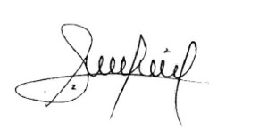

ALBETH MARTINEZ VALENCIA
FIRMA SUPERVISOR DEL CONTRATO

